Champ lexical des élections : Aux urnes citoyens !

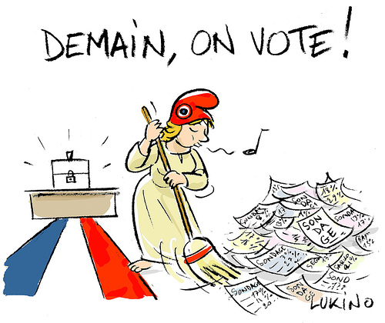
Dessin de presse, Les Clés de l’actualité. Le palais de l’Elysée – Paris.

Vous venez d’élire vos délégués et leurs suppléants qui vous représenteront bientôt au conseil de classe. En fin d’année, vous élirez le livre que vous avez préféré parmi les dix ouvrages de la sélection ‘’Livre mon ami 2007’’…
Autour de vous, on vote pour élire des miss, des nouvelles stars mais parfois les enjeux sont plus importants et engagent l’avenir d’un pays. Ainsi, dimanche 22 avril 2007 vos parents sont retournés à l’école pour faire leur devoir, leur devoir de citoyens .
Ils ont voté pour le premier tour de l’élection présidentielle , pour élire le président. En France, le chef de l’état est élu au suffrage universel pour un mandat de 5 ans.
Sur une table étaient alignés des enveloppes et les bulletins de vote des douze candidats . Vos parents ont pris ce matériel et sont entrés dans l’isoloir , une petite cabine qui ressemble à celle des magasins de vêtements. À l’abri des regards, ils ont glissé le bulletin de leur candidat dans l’enveloppe puis ont glissé celle-ci dans l’urne . Les assesseurs ont vérifié leur carte d’identité et leur carte d’électeur , et le président du bureau de vote a annoncé à haute voix : « Monsieur ou madame Untel a voté ».
Vos parents ont signé le registre électo ral mais il a fallu le lendemain pour connaître les résultats du scrutin , les deux candidats en lice (dans la course) pour le second tour, le taux de participation et d’abstention .

Retrouvez les mots du texte parmi ceux de cette liste, retenez leur sens et leur orthographe :
abstention - assesseurs - bulletins – candidats - carte d’électeur - citoyens - délégués – enveloppes - élection présidentielle - isoloir - mandat - registre électoral – scrutin - suffrage - suppléants – urne –

